Thiết kế bộ lọc IIR
Nhóm thực hiện thiết kế bộ lọc IIR bằng SystemVerilog, có cấu trúc direct form II, như sau:
Bộ lọc FIR được thiết kế fully parameterizable
Các thông số tùy chỉnh trong thiết kế:
- ORDER: bậc của bộ lọc
- COEFF_W: bit width của thông số bộ lọc (coefficients)
- DATA_W: bit with của dữ liệu (input và output)
- COEFF_A: mảng chứa các giá trị denominator của bộ lọc IIR.
- COEFF_B: mảng chứa các giá trị numerator của bộ lọc IIR.
- FACTOR: số bit dịch cho các hệ số numerator và denominator, số này nên bé hơn COEFF_W để tránh việc tràn số.
Inputs:
- clk: tín hiệu clock của mạch, tích cực cạnh lên.
- reset_n: tín hiệu reset, tích cực mức thấp.
- data_in: dữ liệu đầu vào, mặc định 24 bit.
Outputs:
- data_out: dữ liệu ngõ ra, mặc định 24 bit.
Bộ lọc IIR được thiết kế theo cấu trúc Direct-form II như hình dưới:
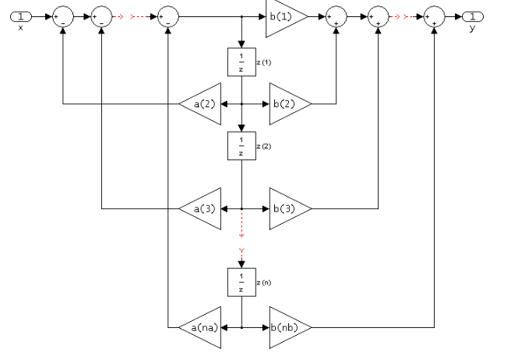
Thực hiện biến đổi để giảm critical path của bộ lọc trên, ta có được dạng cấu trúc Direct-form II transposed (pipelined):
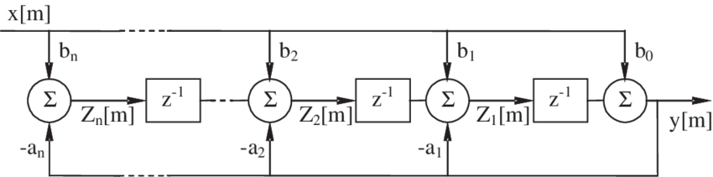
Những sample dưới được thực hiện trên bộ lọc direct-form II transposed nhằm giảm độ phức tạp khi tính toán cho phần mềm mô phỏng.
Các bước thực hiện những sample dưới đã được nêu ở phần thiết kế bộ lọc FIR trước đó.
Lưu ý khi thiết kế bộ lọc IIR: Khi tăng bậc bộ hoặc giảm tần số cắt thì việc tính toán số càng phức tạp hơn, do đó nên chọn tần số cắt phù hợp và bậc bộ lọc không quá cao để tránh việc tính toán phức tạp.
- Sample 1: Noisy sine waves
Dữ liệu đầu vào là sóng sine bị nhiễu. Đầu tiên phải phân tích được phổ tần số của tín hiệu sóng sine, từ đó xác định được loại bộ lọc cần thiết kế. Đoạn code matlab (trong thư mục source) sẽ giúp phân tích phổ tần số của sóng sine đầu vào.
Sau khi phân tích bằng matlab, đáp ứng xung của sóng sine đầu vào như sau:
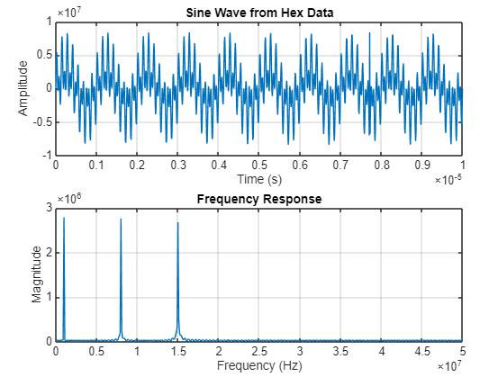
Từ kết quả trên, nhận thấy sóng sine là sự kế hợp của 3 tần số là 1MHz, 8MHz, 15MHz. Từ đó, thiết kế bộ lọc đơn giản và hiệu quả nhất thì ta sẽ dùng bộ lọc thông thấp để loại bỏ 2 tần số 8MHz và 15MHz, giữ lại tần số 1MHz.
Sử dụng phần mềm Filter Designer trên Matlab, thiết kế bộ lọc IIR, khi tăng bậc bộ hoặc giảm tần số cắt thì việc tính toán số càng phức tạp hơn, do đó nên chọn tần số cắt phù hợp và bậc bộ lọc không quá cao để tránh việc tính toán phức tạp, có nhiều phương pháp thiết kế bộ lọc nhưng vì các thông số về mặt tần số nhiễu không yêu cầu khắt khe nên chọn thiết kế theo phương pháp Butterworth để đơn giản hóa và đạt được các hệ số tính toán không quá phức tạp, sau nhiều lần thử nghiệm thì việc chọn bậc bằng 4 và tần số cắt 2MHz đạt được kết quả khá tốt. Các thông số của bộ lọc được biểu thị như hình:
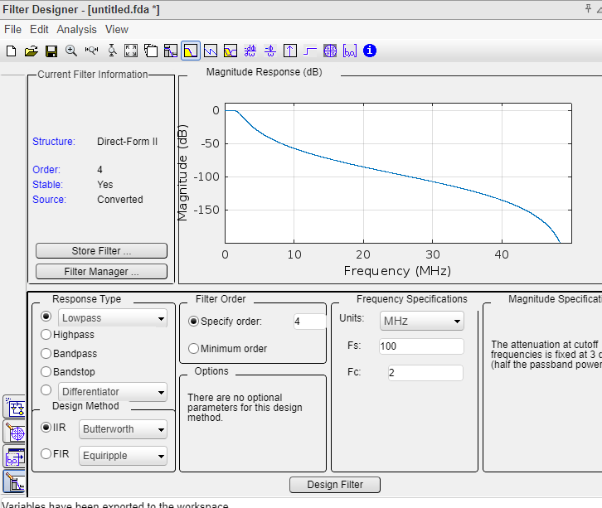
Sau khi thiết kế bộ lọc, thu được các hệ số như sau:
Hệ số denominator (a):
1.000000000000000 | -3.671729089161936 | 5.067998386734191 | -3.115966925201746 | 0.719910327291871

Hệ số numerator (b):
1.329372889875290e-05 | 5.317491559501160e-05 | 7.976237339251740e-05 | 5.317491559501160e-05 | 1.329372889875290e-05

Từ các hệ số trên, chạy mô phỏng thu được kết quả như hình:
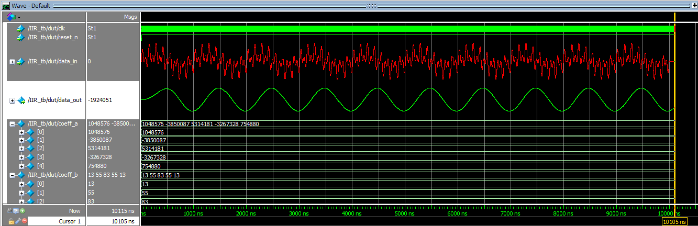
Nhận xét: sóng sine ngõ ra đã được loại bỏ nhiễu và nhìn rõ được dạng sóng sine như mong muốn.

- Sample 2: Audio sample with high-pitched hissing noise
Dữ liệu đầu vào là đoạn audio có tiếng rít, độ dài đoạn audio là 15 giây và tần số lấy mẫu là 44.1KHz.
Phân tích phổ như sample 1, nhóm có được:
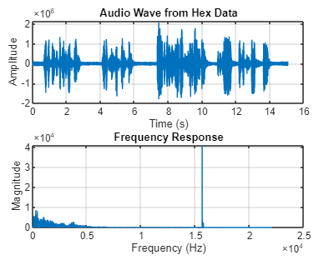
Nhận thấy phổ tần số của đoạn audio có chứa một hài có biên độ rất lớn ở tần số 15.625Khz. Từ đó, thiết kế bộ lọc thông thấp để loại bỏ tần số này.
Sau khi phân tích phổ tần số trên, nhận thấy tần số cần bị loại bỏ cách khá xa tần số cần giữ lại, do đó không nhất thiết phải thiết kế bộ lọc có bậc quá cao để tránh lãng phí tài nguyên và độ phức tạp khi tính toán. Sau một vài lần thử nghiệm, các thông số của bộ lọc được chọn khá tối ưu như hình:
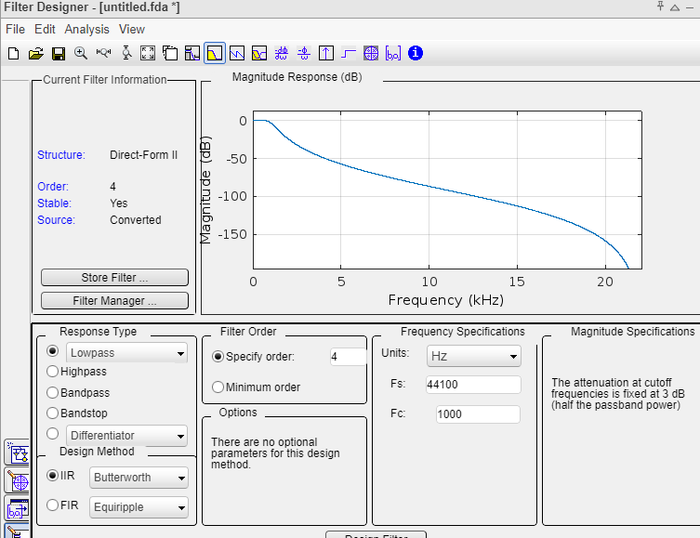
Hệ số denominator (a):
1.000000000000000 | -3.627844202190273 | 4.951225133251031 | -3.011924281505382 | 0.688887685664051

Hệ số numerator (b):
2.152095121410930e-05 | 8.608380485643720e-05 | 1.291257072846558e-04 | 8.608380485643720e-05 | 2.152095121410930e-05

Từ các hệ số của bộ lọc nhóm thu được phổ tần số đoạn tín hiệu như hình sau:
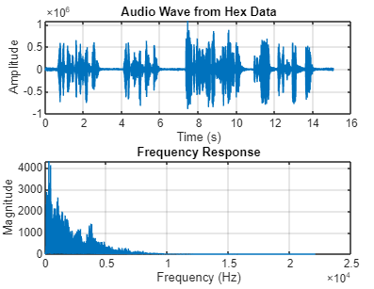
Từ đó nhóm thấy âm thanh ở tần số trên 15KHz đã bị lọc bỏ.
Dưới đây là hình ảnh waveform từ mô phỏng ở phần cứng:
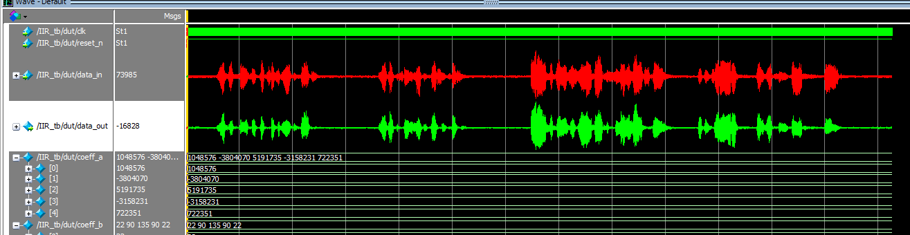
Nhận xét: Từ kết quả phía trên, nhận thấy âm thanh rít lên ở tần số cao đã bị loại bỏ, tuy nhiên nhìn vào dạng sóng input và output khó có thể nhận thấy được sự khác biệt.

- Sample 3: Noisy ECG signal
Dữ liệu ngõ vào là tín hiệu ECG chứa nhiễu, thông thường tín hiệu ECG sẽ có khoảng tần số từ 0.5 đến 150 Hz. Thông thường tín hiệu ECG hay bị tác động bởi nhiễu từ các nguồn như điện áp lưới, hoặc nhiễu từ các tín hiệu khi đo đạc điện tim như tín hiệu các cơ khi nhúc nhích,…
Tương tự như 2 ví dụ trên, biểu đồ đáp ứng xung được mô tả như hình:
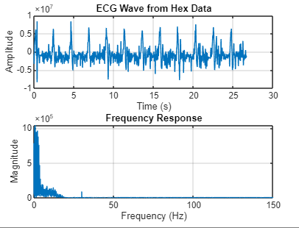
Vì sử dụng tần số lấy mẫu là 300Hz, và từ biểu đồ trên nhận thấy được tín hiệu ECG chủ yếu nằm trong khoảng tần số 0.5 đến 20 Hz. Trong biểu đồ có chứa tín hiệu ở tần số 30Hz. Có thể tín hiệu ở tần số 30Hz này là nhiễu, và có khả năng nhiễu tác động vào khoảng tần 0.5 đến 20 Hz nên việc khả thi nhất là loại bỏ tín hiệu ở tần số 30Hz này.
Vì việc tính toán số khá hạn chế do các hệ số denominator và numerator đưa vào code Verilog là 32 bit, nhưng các hệ số này chỉ nên dịch khoảng 20 bit hoặc tới 25 bit, mà khi tăng bậc bộ lọc lên bậc 6 hay cao hơn nữa thì hệ số numerator không thể chuyển chính xác về số nguyên. Vậy nên chọn bộ lọc có bậc là 4 sẽ hợp lý cho việc thiết kế. Từ phân tích phổ tín hiệu như trên thì nên chọn tần số cắt từ 1.25 đến 5Hz để đạt được dạng sóng rõ ràng nhất, nhưng khi chọn tần số cắt quá thấp sẽ làm tăng độ phức tạp khi tính toán, do đó chọn tần số cắt bằng 3Hz như hình dưới:
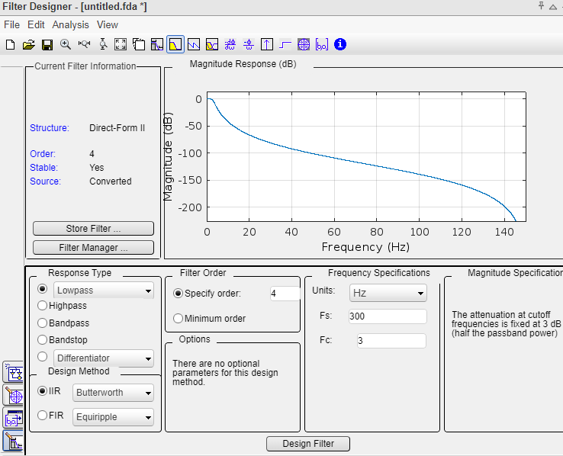
Hệ số denominator (a):
1.000000000000000 | -3.835825540647348 | 5.520819136622227 | -3.533535219463014 | 0.848555999266477

Hệ số numerator (b):
8.984861463970645e-07 | 3.593944585588258e-06 | 5.390916878382387e-06 | 3.593944585588258e-06 | 8.984861463970645e-07
Kết quả thu được như sau:
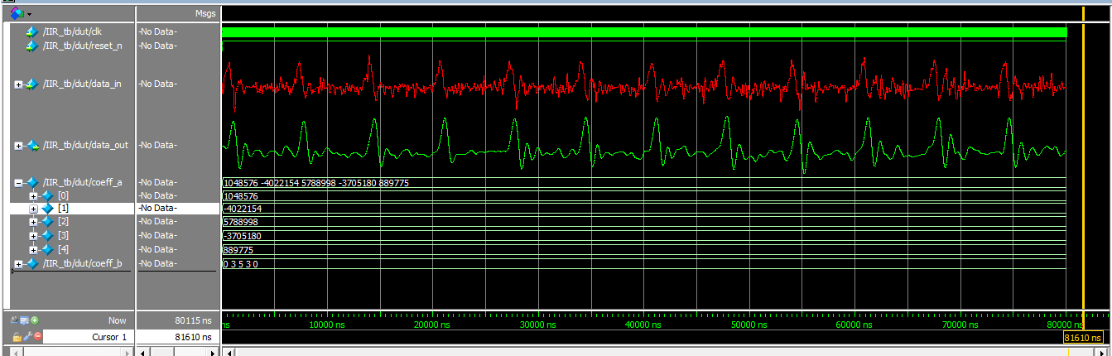
Nhận xét: Từ hình mô phỏng trên cho thấy output thể hiện rõ được các đỉnh PQRST của sóng ECG. Kết quả đạt được khá ổn so với yêu cầu đặt ra.

